**Справка о проведении классного часа**

**На тему*: «День отца»***

**Дата проведения:** _______________

**Цель** :

познакомить с историей возникновения праздника;

развивать познавательный интерес к традициям соей страны;

воспитывать любовь и уважение к своим родителям.

**Оборудование:** фотографии отцов , сочинении уч-ся

**Краткое содержание классного часа:**

Считается, что идея праздника «День отца» в 1909 году пришла в голову американке миссис Додд, которая хотела таким образом выразить благодарность своему собственному отцу и другим хорошим отцам.

В 2009 году, 14 июня, День Русских Отцов прошел в Новосибирске уже в 7-ой раз. Для развития Праздника первоначальная дата была выбрана учредителями совпадающей с принятой в англосаксонских странах, то есть третье воскресенье июня. Это облегчало мероприятия по пропаганде нового Праздника.

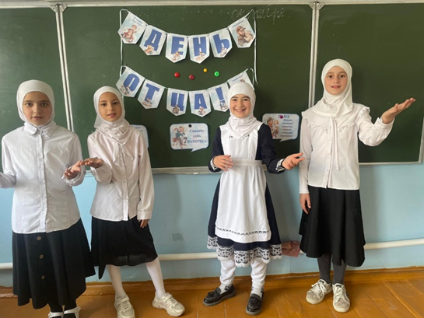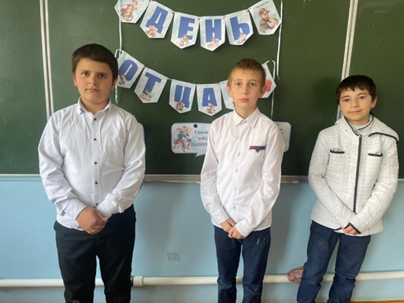

**Классный руководитель ________/Исмаилова П.М./**